1. Observa y analiza el siguiente esquema:



* ¿Qué representa?
* ¿Qué moléculas identificas?
* ¿Qué proceso está sucediendo? ¿Puedes explicarlo?
* ¿De qué fases consta?
* ¿Qué te llama la atención?
* ¿Para qué se utiliza?

1. “Por lo tanto, el ARN mensajero del virus se introduce en las células, y cumple con su función, sintetizar las proteínas que codifica. Al sintetizar una muy específica, nuestro cuerpo se comporta como si tuviera el virus, y produce la misma proteína que produciría el virus, y llama la atención del sistema inmune: entonces el ejército de linfocitos se encarga de acabar con las proteínas, produciendo los anticuerpos necesarios. Estamos hablando de la proteína S y de los linfocitos B”

Pero…yo no me entero de nada, ¿u tú? ¿me puedes explicar qué me está contando?, ¿de qué está hablando?, ¿a qué se refiere? Etc.

* ¿De qué proceso o procesos puede tratarse?
* ¿Cómo funciona?
* ¿Puedes dibujar un esquema del proceso?
* ¿Dónde se encuentra, en qué seres vivos o situaciones?
* ¿Qué te llama la atención?
* ¿Sería un método seguro? ¿Qué alternativas existen?

1. Mira qué curioso es esto:

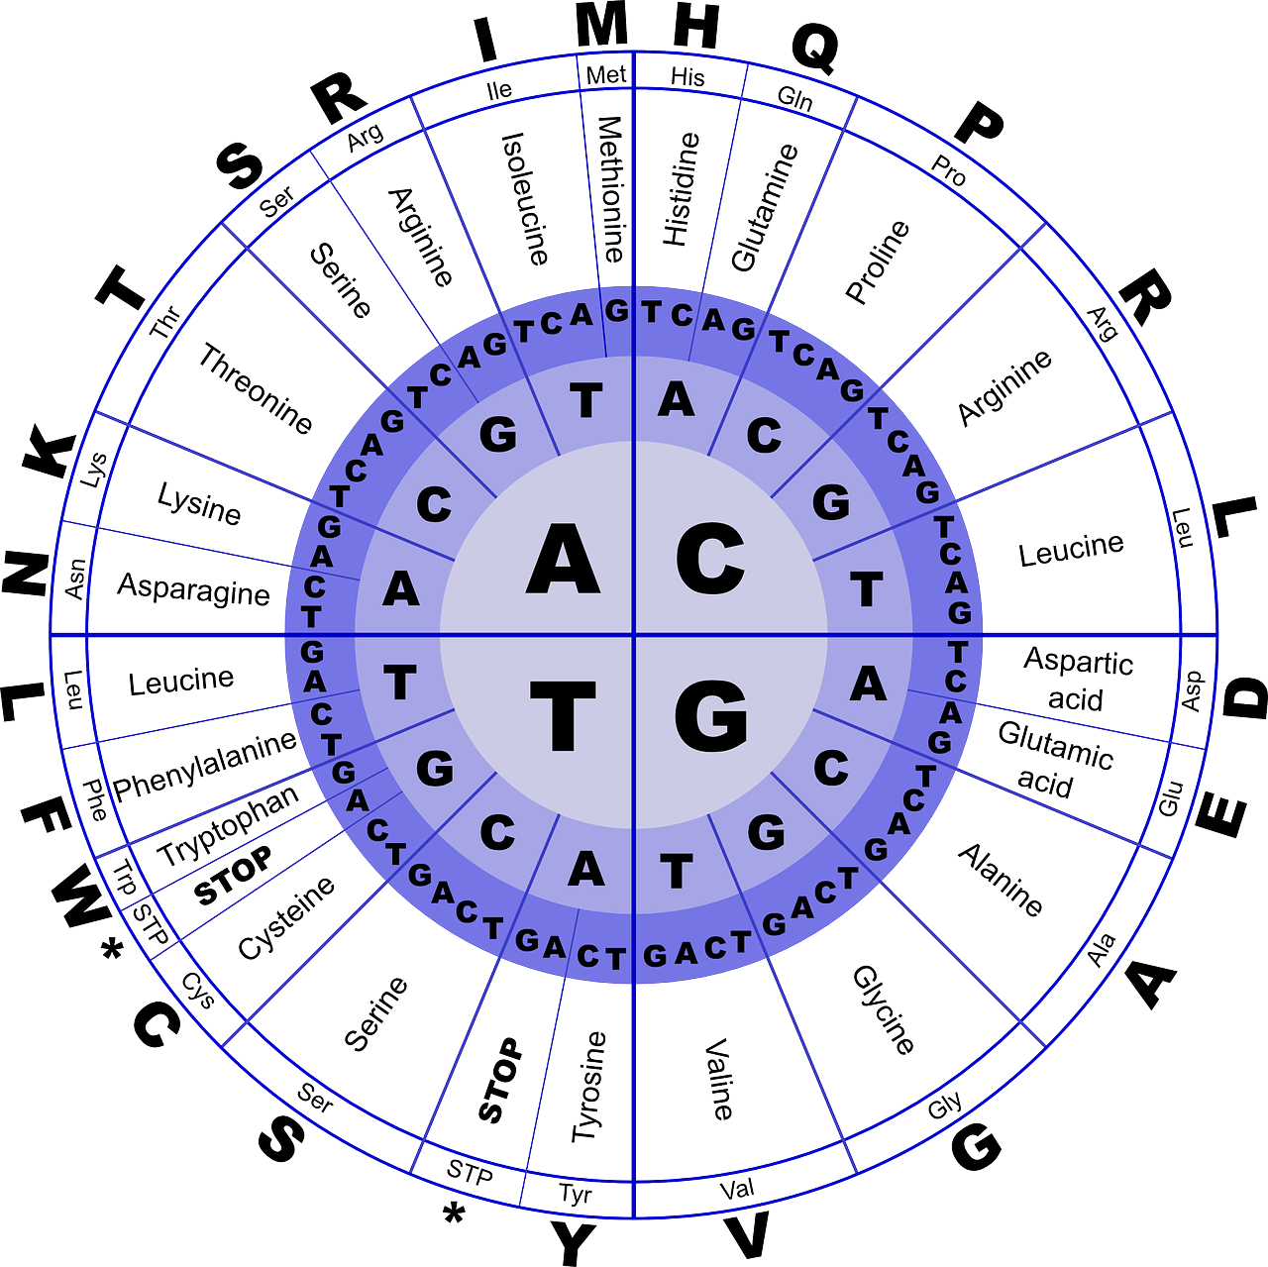

¿Qué es?

¿Cómo funciona?

¿Qué significan las letras A, C, T y G?

Aunque no esté, ¿qué significa U?, y.…¿por qué no hay U?

¿Qué quiere decir STOP?

¿Las palabras en inglés? ¿Qué significan? ¿Qué son?

Escríbelas en español.

¿Qué relación existe entre las letras y las palabras?

¿Cómo se llama el diagrama?

¿Para qué sirve?